Feine Grießnockerln
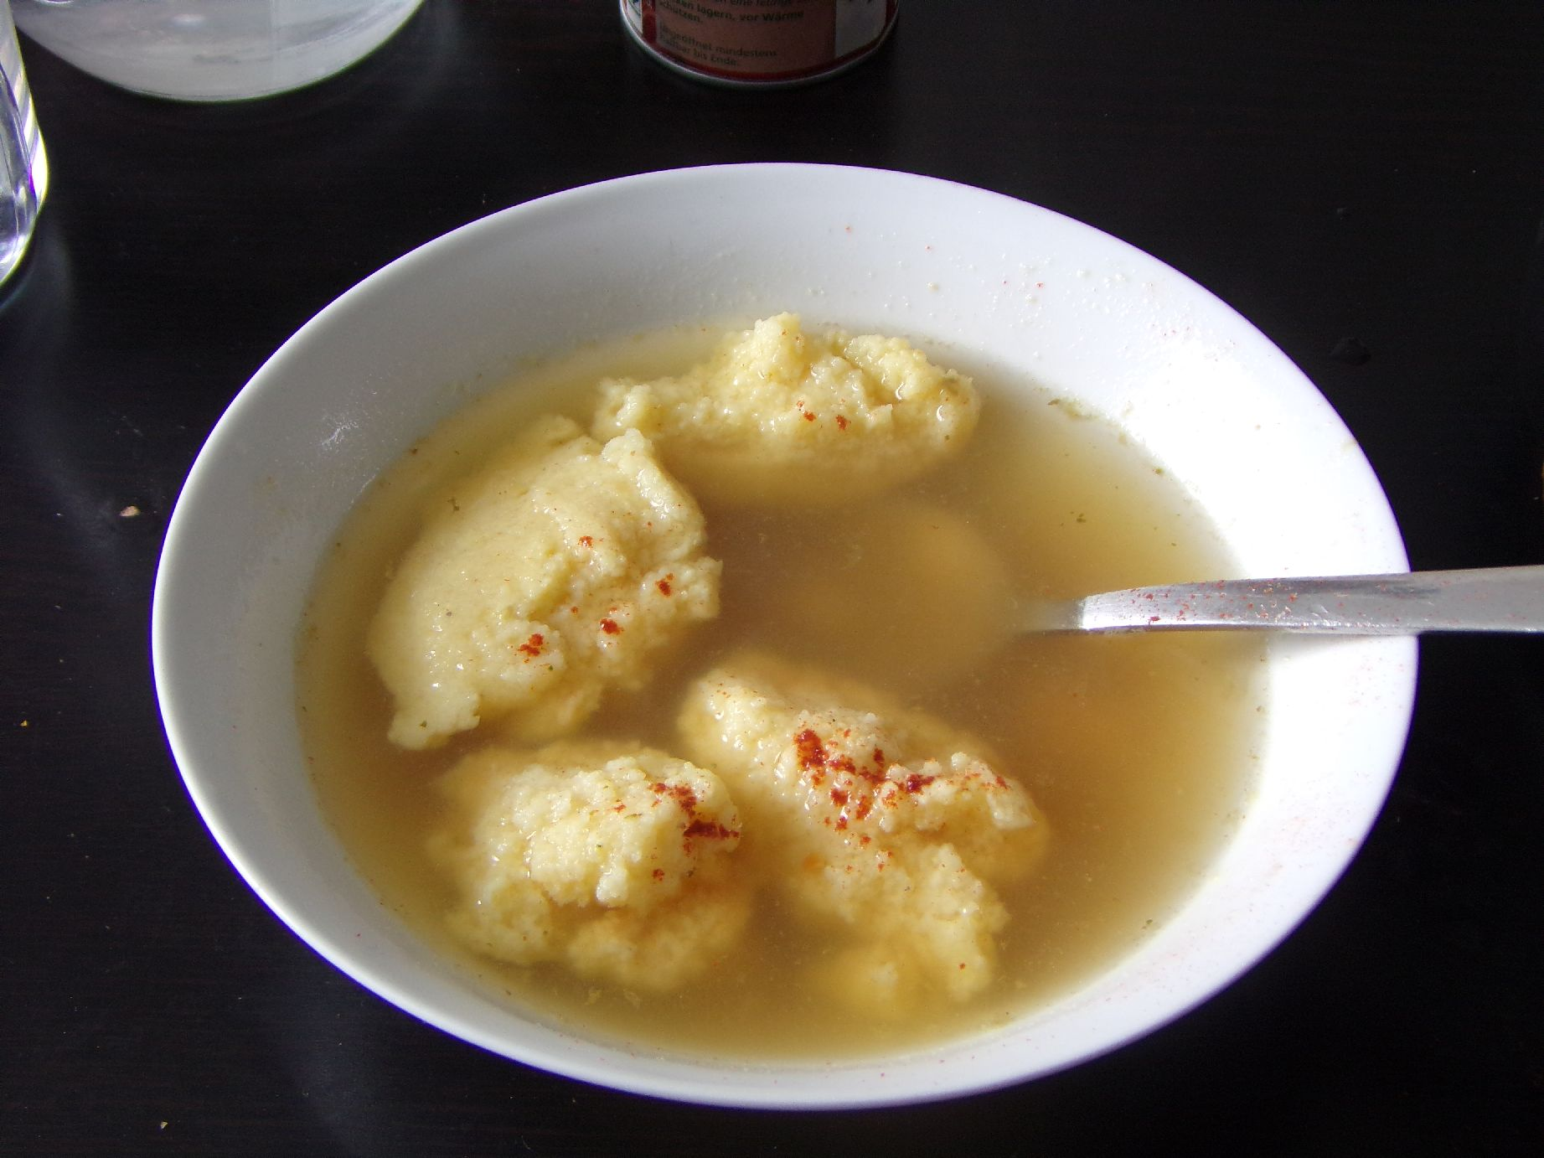

Zutaten
Für 2 Portionen:
- 125 ml Milch
- 1/2 EL Butter
- 1/2 TL Salz
- 50 g Grieß (Hart-/Weichweizen)
- 1 Ei
- Muskat, geriebener
- 1 l Brühe

Zubereitung
- Die Milch mit Butter und Salz zum Kochen bringen
- Den Grieß einstreuen und solange rühren, bis sich die Masse vom Topfboden löst
- Den Topf vom Herd nehmen, das Ei in den noch heißen Brei und ca. 5 Minuten abkühlen lassen
- Mit Muskat nach Bedarf abschmecken
- Mit zwei nassen Teelöffeln kleine Klößchen aus dem Brei abstechen und etwa 10 Minuten in der Brühe garen lassen

